

Centro Universitário SENAC – São Paulo

Loja de Games

Disciplina: Projeto Integrador II

Professor: Fábio Abenza

Tema: Loja de Games

Alunos: Elison Evaristo Souza

Erick Marques Ferreira

Roger Rodrigues de Oliveira

Descrição do Sistema

Será desenvolvido um sistema para uma loja de jogos eletrônicos cujo foco principal será o gerenciamento das vendas dos produtos realizadas.

O sistema deverá fornecer ao usuário funcionalidades básicas de gerenciamento, tais como: inserir, excluir, consultar e alterar clientes e produtos no sistema.

O usuário deverá ser informado sobre o saldo de cada produto durante a venda, considerando as baixas realizadas por cada venda, para que não sejam vendidos produtos indisponíveis.

O usuário poderá gerar relatórios mensais constando o histórico das vendas realizadas em determinado período.

Requisitos do sistema

|  |  |  |
| --- | --- | --- |
| Titulo | Versão | Requisitos e regras de negócio |
| RF001 | 1.0 | O sistema deve permitir o gerenciamento de cadastro dos clientes. |
| RF002 | 1.0 | O sistema deve permitir o gerenciamento de cadastro dos produtos. |
| RF003 | 1.0 | O sistema deve permitir o gerenciamento das vendas realizadas. |
| RF004 | 1.0 | O sistema deve permitir a emissão relatórios mensais das vendas. |
| RNF001 | 1.0 | O sistema deve ser multiplataforma. |
| RNF002 | 1.0 | O sistema deve possuir fácil navegação e usabilidade. |
| RNF003 | 1.0 | O sistema deve possuir um padrão de navegação. |
| RN001 | 1.0 | O sistema deve validar ao excluir um determinado registro. |
| RN002 | 1.0 | O sistema deve validar duplicação ao inserir um determinado cliente. |
| RN003 | 1.0 | O sistema deve gerenciar a saída de produtos do estoque. |
| RN004 | 1.0 | O sistema deve inativar o registro que for excluído. |
| RN005 | 1.0 | O sistema só poderá gerar pedidos para produtos que possuam em estoque. |

## 

|  |  |  |  |
| --- | --- | --- | --- |
| **Nome** | Cadastro de clientes | | |
| **Data de criação** | 17/09/2016 | **Grupo** | Loja de Games |
| **Requisito** | RF001 | **Prioridade** | Essencial |
| **Descrição** | O sistema deve permitir o gerenciamento do cadastro de clientes. Será necessário o gerenciamento de forma simples com as funcionalidades abaixo:   * Inserir * Consultar * Alterar * Excluir | | |

|  |  |  |  |
| --- | --- | --- | --- |
| **Nome** | Cadastro de produtos | | |
| **Data de criação** | 17/09/2016 | **Grupo** | Loja de Games |
| **Requisito** | RF002 | **Prioridade** | Essencial |
| **Descrição** | O sistema deve permitir o gerenciamento do cadastro de produtos. Será necessário o gerenciamento de forma simples com as funcionalidades abaixo:   * Inserir * Consultar * Alterar * Excluir | | |

|  |  |  |  |
| --- | --- | --- | --- |
| **Nome** | Gerenciamento das vendas realizadas | | |
| **Data de criação** | 09/10/2016 | **Grupo** | Loja de Games |
| **Requisito** | RF003 | **Prioridade** | Essencial |
| **Descrição** | O sistema deve possuir funcionalidades para gerenciar as vendas realizadas pela loja de games. | | |

|  |  |  |  |  |
| --- | --- | --- | --- | --- |
| **Nome** | | Relatórios das vendas realizadas | | |
| **Data de criação** | | 09/10/2016 | **Grupo** | Loja de Games |
| **Requisito** | | RF004 | **Prioridade** | Essencial |
| **Descrição** | O sistema deve permitir a emissão de relatórios das vendas efetuadas dentro de um período (máximo mensal). No relatório devem constar as informações como: clientes realizadores das compras, produtos vendidos, quantidades, data da compra, valor unitário e o total vendido no período. | | | |

|  |  |  |  |
| --- | --- | --- | --- |
| **Nome** | Compatibilidade com sistema operacional | | |
| **Data de criação** | 30/09/2016 | **Grupo** | Loja de Games |
| **Requisito** | RNF001 | **Prioridade** | Essencial |
| **Descrição** | Na loja de games, as estações de trabalho são compostas por sistemas operacionais Windows. Utilizam-se as versões (7, 8, 10) do sistema operacional. | | |

|  |  |  |  |
| --- | --- | --- | --- |
| **Nome** | Navegação e Usabilidade | | |
| **Data de criação** | 12/10/2016 | **Grupo** | Loja de Games |
| **Requisito** | RNF002 | **Prioridade** | Essencial |
| **Descrição** | Deve ser desenvolvido com um design responsivo para se adequar da melhor forma nas telas. Deve possuir fácil navegação para utilização do sistema. | | |

|  |  |  |  |
| --- | --- | --- | --- |
| **Nome** | Padrão de Navegação | | |
| **Data de criação** | 12/10/2016 | **Grupo** | Loja de Games |
| **Requisito** | RNF003 | **Prioridade** | Essencial |
| **Descrição** | As telas para cadastro de clientes e cadastro de produtos deveram ter mesmo padrão de navegação. | | |

|  |  |  |  |
| --- | --- | --- | --- |
| **Nome** | Tempo de armazenamento | | |
| **Data de criação** | 30/10/2016 | **Grupo** | Loja de Games |
| **Requisito** | RNF004 | **Prioridade** | Essencial |
| **Descrição** | O sistema deve possuir um tempo padrão de armazenamento e consulta das informações na base de dados. | | |
| **Nome** | Exclusão de registros do sistema | | |
| **Data de criação** | 12/10/2016 | **Grupo** | Loja de Games |
| **Requisito** | RN001 | **Prioridade** | Essencial |
| **Descrição** | O sistema deverá validar se existem pedidos realizados para algum registro (cliente/produto) no momento da exclusão do mesmo, e solicitar uma confirmação para o usuário antes de realizar a ação. | | |

|  |  |  |  |
| --- | --- | --- | --- |
| **Nome** | Duplicação de clientes no sistema | | |
| **Data de criação** | 12/10/2016 | **Grupo** | Loja de Games |
| **Requisito** | RN002 | **Prioridade** | Essencial |
| **Descrição** | No processo de cadastro de um determinado cliente, o sistema deverá validar se o mesmo já está cadastrado. Essa validação será feita pelo número de CPF do respectivo cliente. | | |

|  |  |  |  |
| --- | --- | --- | --- |
| **Nome** | Decrementar Estoque | | |
| **Data de criação** | 12/10/2016 | **Grupo** | Loja de Games |
| **Requisito** | RN003 | **Prioridade** | Essencial |
| **Descrição** | No sistema, deve ser possível atualizar o produto com indicadores de estoque, onde vendas decrementarão este estoque. | | |

|  |  |  |  |
| --- | --- | --- | --- |
| **Nome** | Inativar registros do sistema | | |
| **Data de criação** | 12/10/2016 | **Grupo** | Loja de Games |
| **Requisito** | RN004 | **Prioridade** | Essencial |
| **Descrição** | Quando o usuário efetuar a exclusão de um determinado produto ou cliente no sistema, esse registro deve ser inativado ao invés de excluído. | | |

|  |  |  |  |
| --- | --- | --- | --- |
| **Nome** | Validação da saída de estoque | | |
| **Data de criação** | 30/10/2016 | **Grupo** | Loja de Games |
| **Requisito** | RN005 | **Prioridade** | Essencial |
| **Descrição** | O usuário só poderá gerar novos pedidos e concluir a venda se possuir a quantidade de produtos solicitado em estoque. | | |

Protótipos de Interface

**Histórico de Revisões**

|  |  |  |  |
| --- | --- | --- | --- |
| Data | Versão | Descrição | Autor |
| 13/10/2016 | 1 | Descreve as principais telas do sistema provisoriamente chamado de “Game Store” | Roger Rodrigues de Oliveira |
|  |  |  |  |
|  |  |  |  |
|  |  |  |  |

Tela 01 – Acesso ao sistema

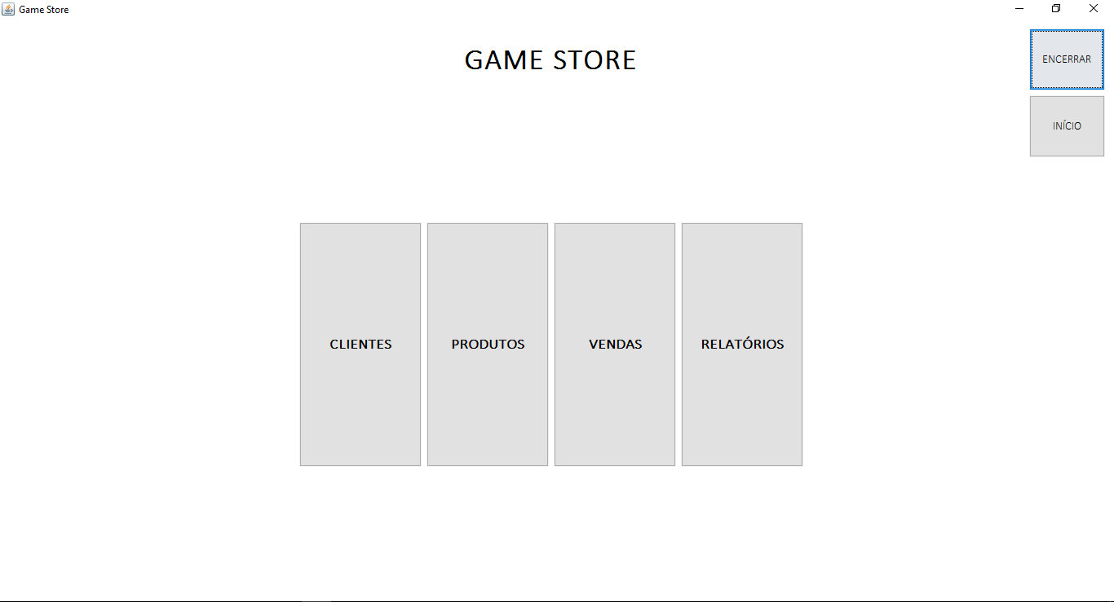

Detalhamento de elementos do Protótipo (Tela 01)

|  |  |  |  |  |  |  |
| --- | --- | --- | --- | --- | --- | --- |
| **Nome** | **Tipo do Campo** | **Obrigatório** | **Tamanho** | **Valor padrão** | **Máscara** | **Regras de Preenchimento/ Comportamento** |
| Encerrar | Button | N/A | N/A | N/A | N/A | Ao ser acionado o botão encerra o funcionamento do sistema |
| Início | Button | N/A | N/A | N/A | N/A | Ao ser acionado o botão retorna a esta tela de qualquer outra tela do sistema |
| Clientes | Button | N/A | N/A | N/A | N/A | Ao ser acionado o botão direciona o usuário para a lista do cadastro de clientes |
| Produtos | Button | N/A | N/A | N/A | N/A | Ao ser acionado o botão direciona o usuário para a lista do cadastro de produtos |
| Vendas | Button | N/A | N/A | N/A | N/A | Ao ser acionado o botão direciona o usuário para a tela de criação de pedido/venda |
| Relatórios | Button | N/A | N/A | N/A | N/A | Ao ser acionado o botão direciona o usuário para a tela de geração de relatórios de venda |

Tela 02 – Lista de Clientes

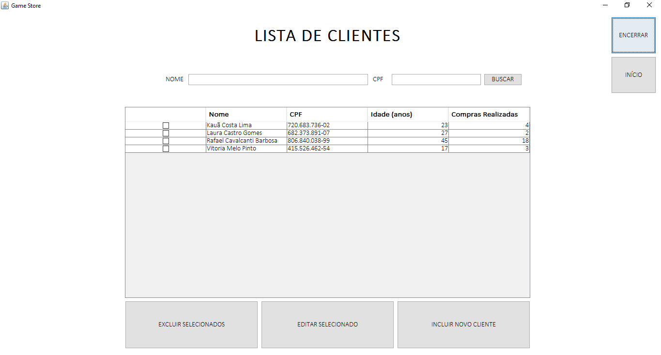

Detalhamento de elementos do Protótipo (Tela 02)

|  |  |  |  |  |  |  |
| --- | --- | --- | --- | --- | --- | --- |
| **Nome** | **Tipo do Campo** | **Obrigatório** | **Tamanho** | **Valor padrão** | **Máscara** | **Regras de Preenchimento/ Comportamento** |
| Encerrar | Button | N/A | N/A | N/A | N/A | Ao ser acionado o botão encerra o funcionamento do sistema |
| Início | Button | N/A | N/A | N/A | N/A | Ao ser acionado o botão retorna a tela 01 do sistema |
| Nome (filtro) | Text | Não | 100 | N/A | N/A | Pode ser preenchido para realizar um filtro de nome parcial. Ex. “Pedro” poderia resultar na exibição dos clientes “Pedro Paulo” e “Pedro José” |
| CPF (filtro) | Text | Não | 14 | N/A | 999.999.999-99 | Pode ser preenchido para realizar um filtro por CPF especificamente. Somente deve aceitar o input de números. |
| Buscar | Button | N/A | N/A | N/A | N/A | Realiza uma busca por clientes que obedeçam aos filtros selecionados e preenche a lista abaixo com o resultado |
| Sem nome – checkbox | Checkbox | N/A | N/A | Desmarcado | N/A | Ao ser selecionado, muda a função do botão de ação de inclusão para manutenção do cliente selecionado. Ao selecionar um registro, os botões “Editar Selecionado” e “Excluir Selecionados” devem ser habilitados. Ao selecionar mais de um registro, o botão excluir permanece selecionado, porém o botão editar deve estar desabilitado. |
| Nome (lista) | Text | N/A | 100 | N/A | N/A | Lista – resultado da consulta contendo o nome do cliente |
| CPF | Text | N/A | 14 | N/A | 999.999.999-99 | Lista – resultado da consulta contendo o CPF do cliente |
| Idade (anos) | Text | N/A | 3 | N/A | N/A | Lista – resultado da consulta contendo a idade do cliente em anos |
| Compras Realizadas | Text | N/A | 4 | N/A | N/A | Lista – resultado da consulta contendo a quantidade de compras realizadas pelo cliente |
| Excluir Selecionados | Button | N/A | N/A | N/A | N/A | Ao ser acionado o botão, considerando que ao menos um checkbox dos registros da lista esteja selecionado, exibe uma confirmação de exclusão e em caso de confirmação, o registro ficará inativo no sistema. |
| Editar Selecionado | Button | N/A | N/A | N/A | N/A | Ao ser acionado o botão, considerando que apenas um checkbox dos registros da lista esteja selecionado, redireciona o usuário para a tela 03 com os dados do registro selecionado preenchidos, permitindo a manutenção do registro do cliente. |
| Incluir novo cliente | Button | N/A | N/A | N/A | N/A | Ao ser acionado o botão, redireciona para a tela 03 com os campos vazios, para que seja incluído um novo cliente. |

Tela 03 – Cadastro de Clientes

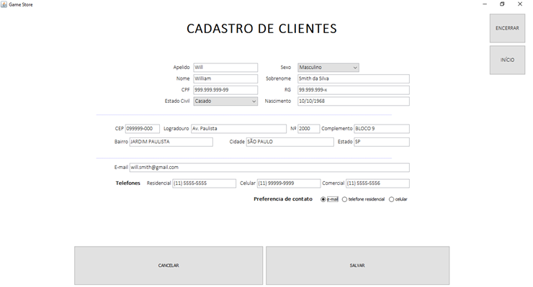

Detalhamento de elementos do Protótipo (Tela 03)

|  |  |  |  |  |  |  |
| --- | --- | --- | --- | --- | --- | --- |
| **Nome** | **Tipo do Campo** | **Obrigatório** | **Tamanho** | **Valor padrão** | **Máscara** | **Regras de Preenchimento/ Comportamento** |
| Encerrar | Button | N/A | N/A | N/A | N/A | Ao ser acionado o botão encerra o funcionamento do sistema |
| Início | Button | N/A | N/A | N/A | N/A | Ao ser acionado o botão retorna a tela 01 do sistema |
| Apelido | Text | Não | 50 | N/A | N/A | Pode ser preenchida com o apelido informado pelo cliente. Se não preenchido, irá assumir o valor do primeiro nome do cliente. |
| Nome | Text | Sim | 20 | N/A | N/A | Deve ser preenchido com o primeiro nome do cliente |
| Sobrenome | Text | Sim | 50 | N/A | N/A | Deve ser preenchido com o sobrenome do cliente |
| Sexo | ComboBox | Sim | N/A | “[Selecione...]” | N/A | Deve ser selecionada uma das opções “Masculino”, “Feminino” ou “Indefinido” |
| CPF | Text | Sim | 14 | N/A | 999.999.999-99 | Deve ser preenchido com o CPF do cliente. |
| Rg | Text | Não | 12 | N/A | 99.999.999-x | Deve ser preenchido com o RG do cliente |
| Estado Civil | ComboBox | Não | N/A | “Não informado” | N/A | Deve ser preenchido com os valores do domínio “Estado Civil” |
| Nascimento | Text | Sim | 10 | N/A | DD/MM/AAAA | Deve ser preenchido com a data de nascimento do cliente |
| CEP | Text | Não | 9 | N/A | 99999-999 | Deve ser preenchido com o CEP do cliente |
| Logradouro | Text | Não | N/A | N/A | N/A | Deve ser preenchido com o logradouro do endereço do cliente |
| Nº | Text | Não | N/A | N/A | N/A | Deve ser preenchido com o número do endereço do cliente |
| Complemento | Text | Não | N/A | N/A | N/A | Deve ser preenchido com o complemento do endereço do cliente |
| Bairro | Text | Não | N/A | N/A | N/A | Deve ser preenchido com o bairro do endereço do cliente |
| Cidade | Text | Não | N/A | N/A | N/A | Deve ser preenchido com a cidade onde o cliente reside |
| Estado | Text | Não | N/A | N/A | N/A | Deve ser preenchido com o estado onde o cliente reside |
| E-mail | Text | Não | N/A | N/A | N/A | Deve ser preenchido com o endereço eletrônico do cliente. Caso preenchido deverá ser um e-mail válido |
| Telefone residencial | Text | Não | 14 | N/A | (99) 9999-9999 | Deve ser preenchido com o telefone residencial do cliente |
| Telefone celular | Text | Não | Entre 14 e15 | N/A | (99) 99999-9999 | Deve ser preenchido com o telefone celular do cliente |
| Telefone comercial | Text | Não | 14 | N/A | (99) 9999-9999 | Deve ser preenchido com o telefone comercial do cliente |
| Preferencia de contato | Radiobox | Sim | N/A | E-mail | N/A | Deverá ser preenchida ao menos uma opção. Caso apenas uma das 3 opções tenha sido informada, esta deverá ser o padrão preenchido. |
| Cancelar | Button | N/A | N/A | N/A | N/A | Ao ser acionado o botão, cancela a operação em curso e retorna para a tela anterior. |
| Salvar | Button | N/A | N/A | N/A | N/A | Ao ser acionado o botão, inclui o novo cliente ou salva as alterações do cliente e retorna para a tela anterior. |

Tela 04 – Lista de Produtos

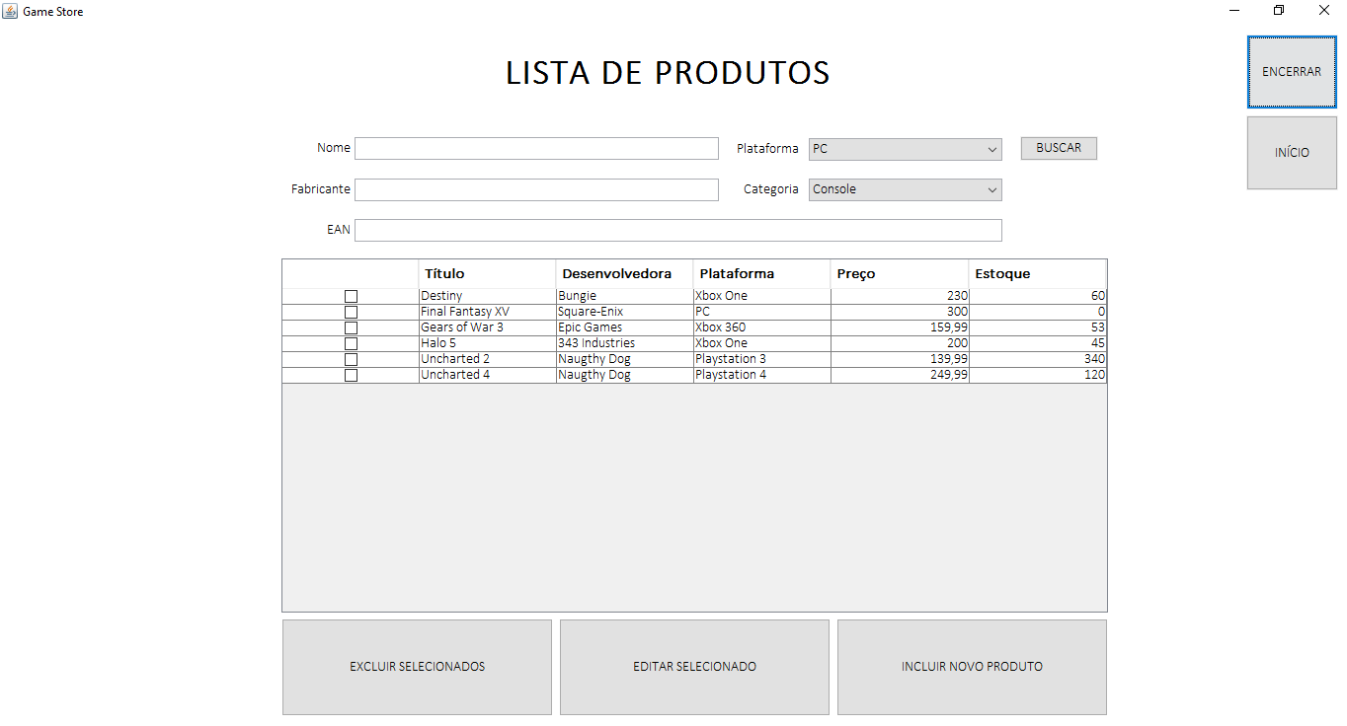

Detalhamento de elementos do Protótipo (Tela 04)

|  |  |  |  |  |  |  |
| --- | --- | --- | --- | --- | --- | --- |
| **Nome** | **Tipo do Campo** | **Obrigatório** | **Tamanho** | **Valor padrão** | **Máscara** | **Regras de Preenchimento/ Comportamento** |
| Encerrar | Button | N/A | N/A | N/A | N/A | Ao ser acionado o botão encerra o funcionamento do sistema |
| Início | Button | N/A | N/A | N/A | N/A | Ao ser acionado o botão retorna a tela 01 do sistema |
| Nome (filtro) | Text | Não | 50 | N/A | N/A | Pode ser preenchido para realizar um filtro de nome parcial. Ex. “Uncharted” poderia resultar na exibição dos produtos “Uncharted 2” e “Uncharted 4” |
| Fabricante (filtro) | Text | Não | 50 | N/A | N/A | Pode ser preenchido para realizar um filtro por nome de fabricante. Ex. “Sony”, “Naughty Dog”, etc. |
| Plataforma (filtro) | ComboBox | Não | N/A | “[Selecione...]” | N/A | Pode ser selecionado um item da lista do domínio de plataformas ativas |
| Categoria (filtro) | ComboBox | Não | N/A | “[Selecione...]” | N/A | Pode ser selecionado um item da lista do domínio de categorias ativas |
| EAN (filtro) | Text | Não | Entre 13 e 14 dígitos numéricos | N/A | N/A | Pode ser preenchido com o código de barras EAN do produto |
| Buscar | Button | N/A | N/A | N/A | N/A | Realiza uma busca por produtos que obedeçam aos filtros selecionados e preenche a lista abaixo com o resultado |
| Sem nome – checkbox | Checkbox | N/A | N/A | Desmarcado | N/A | Ao ser selecionado, muda a função do botão de ação de inclusão para manutenção do cliente selecionado. Ao selecionar um registro, os botões “Editar Selecionado” e “Excluir Selecionados” devem ser habilitados. Ao selecionar mais de um registro, o botão excluir permanece selecionado, porém o botão editar deve estar desabilitado. |
| Título (lista) | Text | N/A | 50 | N/A | N/A | Lista – resultado da consulta contendo o título do produto |
| Desenvolvedora | Text | N/A | 50 | N/A | N/A | Lista – resultado da consulta contendo a desenvolvedora/fabricante do produto |
| Plataforma | Text | N/A | 50 | N/A | N/A | Lista – resultado da consulta contendo a plataforma do produto |
| Preço | Text | N/A | 50 | N/A | R$ 9999,99 | Lista – resultado da consulta contendo a o preço cadastrado do produto |
| Estoque | Text | N/A | 50 | N/A | N/A | Lista – resultado da consulta contendo a quantidade do produto em estoque |
| Excluir Selecionados | Button | N/A | N/A | N/A | N/A | Ao ser acionado o botão, considerando que ao menos um checkbox dos registros da lista esteja selecionado, exibe uma confirmação de exclusão e em caso de confirmação, o registro ficará inativo no sistema. |
| Editar Selecionado | Button | N/A | N/A | N/A | N/A | Ao ser acionado o botão, considerando que apenas um checkbox dos registros da lista esteja selecionado, redireciona o usuário para a tela 05 com os dados do registro selecionado preenchidos, permitindo a manutenção do registro do produto. |
| Inserir novo produto | Button | N/A | N/A | N/A | N/A | Ao ser acionado o botão, redireciona para a tela 03 com os campos vazios, para que seja incluído um novo produto. |

Tela 05 – Cadastro de Produtos

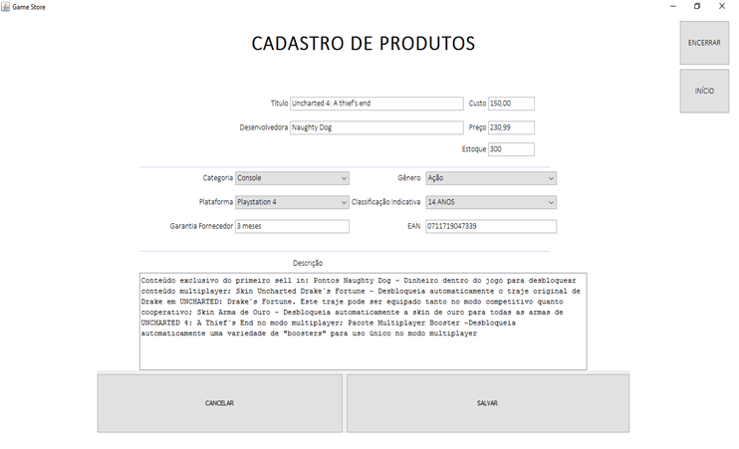

Detalhamento de elementos do Protótipo (Tela 05)

|  |  |  |  |  |  |  |
| --- | --- | --- | --- | --- | --- | --- |
| **Nome** | **Tipo do Campo** | **Obrigatório** | **Tamanho** | **Valor padrão** | **Máscara** | **Regras de Preenchimento/ Comportamento** |
| Encerrar | Button | N/A | N/A | N/A | N/A | Ao ser acionado o botão encerra o funcionamento do sistema |
| Início | Button | N/A | N/A | N/A | N/A | Ao ser acionado o botão retorna a tela 01 do sistema |
| Título | Text | Sim | 50 | N/A | N/A | Deve ser preenchido com o primeiro título do produto |
| Desenvolvedora | Text | Sim | 50 | N/A | N/A | Deve ser preenchido com o nome da desenvolvedora do produto |
| Custo | Text | Sim | N/A | N/A | R$ 9999,99 | Deve ser preenchido com o custo do produto (valor descrito na nota fiscal de compra) |
| Preço | Text | Sim | N/A | N/A | R$ 9999,99 | Deve ser preenchido com o valor de venda do produto |
| Estoque | Text | Sim | N/A | N/A | N/A | Deve ser preenchido com a quantidade em estoque do produto |
| Categoria | ComboBox | Sim | N/A | N/A | N/A | Deve ser preenchido com um valor do domínio de categoria |
| Gênero | ComboBox | Sim | N/A | N/A | N/A | Deve ser preenchido com um valor do domínio de gênero |
| Plataforma | ComboBox | Sim | N/A | N/A | N/A | Deve ser preenchido com um valor do domínio de plataforma |
| Classificação Indicativa | ComboBox | Sim | N/A | N/A | N/A | Deve ser preenchido com um valor do domínio de classificação indicativa |
| Garantia Fornecedor | Text | Sim | N/A | N/A | N/A | Deve ser preenchido com o tempo de garantia do fornecedor |
| EAN | Text | Sim | Entre 13 e 14 | N/A | Apenas números | Deve ser preenchido com código de barras ean do produto |
| Descrição | Text | Sim | N/A | N/A | N/A | Deve ser preenchida uma descrição geral do produto |
| Cancelar | Button | N/A | N/A | N/A | N/A | Ao ser acionado o botão, cancela a operação em curso e retorna para a tela anterior. |
| Salvar | Button | N/A | N/A | N/A | N/A | Ao ser acionado o botão, inclui o novo produto ou salva as alterações do produto e retorna para a tela anterior. |

Tela 06 – Novo Pedido

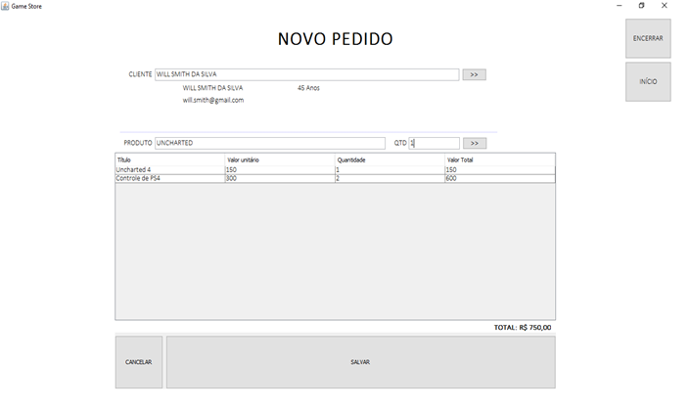

Detalhamento de elementos do Protótipo (Tela 06)

|  |  |  |  |  |  |  |
| --- | --- | --- | --- | --- | --- | --- |
| **Nome** | **Tipo do Campo** | **Obrigatório** | **Tamanho** | **Valor padrão** | **Máscara** | **Regras de Preenchimento/ Comportamento** |
| Encerrar | Button | N/A | N/A | N/A | N/A | Ao ser acionado o botão encerra o funcionamento do sistema |
| Início | Button | N/A | N/A | N/A | N/A | Ao ser acionado o botão retorna a tela 01 do sistema |
| Cliente (filtro) | Text | Sim | 50 | N/A | N/A | Deve ser preenchido com o nome do cliente. Uma lista de clientes será exibida e um deles poderá ser selecionado. |
| (Seleciona cliente) >> | Button | Sim | N/A | N/A | N/A | Apresenta os dados do cliente selecionado para a compra |
| Nome | Text | N/A | N/A | N/A | N/A | Exibe o nome do cliente selecionado |
| E-mail | Text | N/A | N/A | N/A | N/A | Exibe o e-mail do cliente selecionado caso tenha sido cadastrado anteriormente |
| Idade | Text | N/A | N/A | N/A | N/A | Exibe a idade do cliente selecionado |
| Produto (filtro) | Text | Sim | 50 | N/A | N/A | Deve ser preenchido com o nome do produto. Uma lista de clientes será exibida e um deles poderá ser selecionado. |
| Qtd (filtro) | Text | Sim | 4 | N/A | Campo numérico. Apenas inteiros | Deve ser preenchido com a quantidade do produto a ser incluída no pedido. |
| (Seleciona produto) >> | Button | Sim | N/A | N/A | N/A | Ao ser acionado, inclui o produto selecionado na lista com a respectiva quantidade preenchida. |
| Título | Text | N/A | N/A | N/A | N/A | Lista – resultado da inclusão de produto contendo a o título do produto incluído |
| Valor unitário | Text | N/A | N/A | N/A | N/A | Lista – resultado da inclusão de produto contendo a o preço unitário do produto incluído |
| Quantidade | Text | N/A | N/A | N/A | N/A | Lista – resultado da inclusão de produto contendo a quantidade do produto incluído |
| Valor Total | Text | N/A | N/A | N/A | N/A | Lista – resultado da inclusão de produto contendo o resultado da multiplicação entre o preço unitário e a quantidade do produto incluída |
| Total | Text | N/A | N/A | N/A | N/A | Campo calculado, resultado da soma dos valores totais dos produtos incluídos. |
| Cancelar | Button | N/A | N/A | N/A | N/A | Ao ser acionado o botão, cancela a operação em curso e inicia um novo pedido. |
| Salvar | Button | N/A | N/A | N/A | N/A | Ao ser acionado o botão, inclui a venda, informa o valor do pedido e inicia um novo pedido. |

Tela 07 – Relatório de vendas

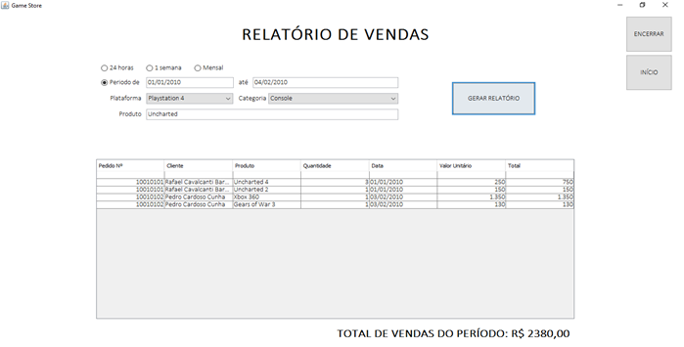

Detalhamento de elementos do Protótipo (Tela 07)

|  |  |  |  |  |  |  |
| --- | --- | --- | --- | --- | --- | --- |
| **Nome** | **Tipo do Campo** | **Obrigatório** | **Tamanho** | **Valor padrão** | **Máscara** | **Regras de Preenchimento/ Comportamento** |
| Encerrar | Button | N/A | N/A | N/A | N/A | Ao ser acionado o botão encerra o funcionamento do sistema |
| Início | Button | N/A | N/A | N/A | N/A | Ao ser acionado o botão retorna a tela 01 do sistema |
| [Opção de período] | Radio Button | Sim | N/A | N/A | N/A | Deve ser preenchido com opção de período para busca dos dados do relatório. Caso seja selecionada a opção de “período”, devem ser informadas as datas inicial e final. |
| Período [De]-[Até] | Text | Não | N/A | N/A | DD/MM/AAAA | Deve ser preenchida com a data inicial e final do período. Somente obrigatória caso seja selecionado o relatório por período |
| Plataforma | ComboBox | Não | N/A | N/A | N/A | Pode ser preenchido com um valor do domínio de plataforma |
| Categoria | ComboBox | Não | N/A | N/A | N/A | Deve ser preenchido com um valor do domínio de categoria |
| Produto | Text | Não | N/A | N/A | N/A | Pode ser preenchido com o nome parcial de um produto |
| Gerar Relatório | Button | Sim | N/A | N/A | N/A | Ao ser acionado, busca as informações de acordo com os filtros informados e exibe a lista de informações |
| Pedido Nº | Text | N/A | N/A | N/A | N/A | Lista – resultado da consulta das vendas contendo o nº do pedido/venda |
| Cliente | Text | N/A | N/A | N/A | N/A | Lista – resultado da consulta das vendas contendo o nome do cliente do pedido/venda |
| Produto | Text | N/A | N/A | N/A | N/A | Lista – resultado da consulta das vendas contendo o título/nome do produto no pedido/venda |
| Quantidade | Text | N/A | N/A | N/A | N/A | Lista – resultado da consulta das vendas contendo quantidade do produto no pedido/venda |
| Data | Text | N/A | N/A | N/A | N/A | Lista – resultado da consulta das vendas contendo data de realização pedido/venda |
| Valor unitário | Text | N/A | N/A | N/A | N/A | Lista – resultado da consulta das vendas contendo a o preço unitário do produto vendido |
| Valor Total | Text | N/A | N/A | N/A | N/A | Lista – resultado da consulta das vendas contendo o valor total do produto vendido |
| Total de vendas do período | Text | N/A | N/A | N/A | N/A | Campo calculado, resultado da soma dos valores totais dos pedidos/vendas exibidos. |

Diagrama de Caso de Uso

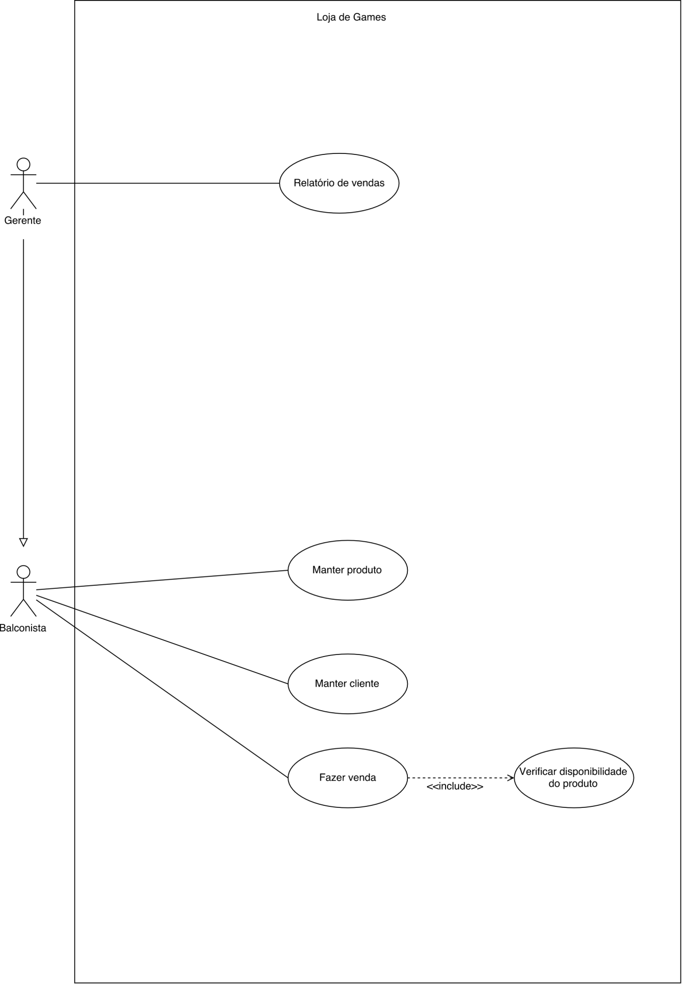

Histórico de Revisões

|  |  |  |  |
| --- | --- | --- | --- |
| Data | Versão | Descrição | Autor |
| 25/10/2016 | 1.0 | UC001 Manter Cliente | **Elison Evaristo** |
| 28/10/2016 | 1.0 | UC002 Manter Produto | **Elison Evaristo** |
| 29/10/2016 | 1.0 | UC003 Relatório de Vendas | **Elison Evaristo** |
| 04/11/2016 | 1.0 | UC004 Fazer Venda | **Elison Evaristo** |
| 06/11/2016 | 1.0 | UC005 – Verificar disponibilidade do produto | **Elison Evaristo** |

|  |  |  |
| --- | --- | --- |
| Especificação de Caso de Uso | Loja de Games | Autor |
| Data: 21/10/2016 | **Elison Evaristo** |

Este documento apresenta os **requisitos funcionais** da aplicação, especificados como **casos de uso**.

|  |
| --- |
| **UC001 – Manter Cliente** |

**Descrição:** Este caso de uso tem como finalidade manter um cliente, com as funcionalidades básicas de gerenciamento, tais como: inserir, excluir, consultar e alterar clientes no sistema.

Funcionalidades:

* Inserir
* Consultar
* Alterar
* Excluir

**Ator(es) Associados:**

**Gerente e Balconista**: Estes atores possuem a finalidade de manter os clientes da loja de games.

**Pré-Condição** - O ator acessar a tela “Game Store” do sistema

**Pós-Condição -** Um cliente deverá: ter sido consultado com sucesso / cadastrado com sucesso / alterado com sucesso / inativado com sucesso após a execução.

**Tipo de Fluxo: Principal**

FP – Consultar cliente

Este fluxo tem a finalidade de permitir ao usuário a consulta de um cliente cadastrado.

1. O ator aciona a função “clientes” na tela inicial Game Store
2. O sistema apresenta a lista de clientes
3. O sistema apresenta os filtros para consulta dos dados de um cliente
4. O ator preenche os filtros para consulta
5. O ator seleciona a função “**buscar”** [FE06] [FE08]
6. O sistema apresenta o resultado da busca realizada.

**Tipo de Fluxo: Alternativo**

FA01 – Incluir cliente

Este fluxo tem a finalidade de permitir ao usuário cadastre um novo cliente no sistema.

1. O ator aciona a função **“incluir novo cliente”**
2. O sistema apresenta os campos vazios para cadastro de um novo cliente
3. O ator insere as informações do cliente
4. O ator aciona a função **“salvar”** [FE01] [FE02] [FA007] [RN002]
5. O sistema registra os dados do novo cadastro
6. O sistema retorna para o passo 2 do FP.

**Tipo de Fluxo: Alternativo**

FA02 – Editar cliente

Este fluxo tem a finalidade de permitir ao usuário editar um registro de cliente no sistema

1. O ator seleciona um cliente que deseja editar os dados
2. O sistema habilita a função “**Editar selecionado”** no sistema
3. O ator aciona a função **“Editar selecionado” [**FE10]
4. O sistema apresenta os dados do cliente selecionado para alteração
5. O ator altera os campos necessários para alteração do registro [FA07]
6. O ator seleciona a função **“Salvar”** [FE01] [FE02] [RN002]
7. O sistema exibe a mensagem para confirmação da edição [MSG014]
8. O Ator confirma as alterações dos dados [MSG011]
9. O sistema registra as alterações realizadas.
10. O sistema retorna para o passo 2 do FP.

**Tipo de Fluxo: Alternativo**

FA03 – Excluir cliente

Este fluxo tem a finalidade de permitir ao a exclusão de um cliente no sistema.

1. O ator seleciona os clientes que deseja realizar a exclusão
2. O sistema habilita a função “**Excluir selecionados”** no sistema
3. O Ator aciona a função **“Excluir Selecionados” [**FE03] [FE05] [RN001]
4. O sistema exibe a mensagem de confirmação da exclusão [MSG005]
5. O Ator confirma a exclusão do cadastro [MSG006] [RN004]
6. O sistema realiza a inativação do cadastro
7. O sistema retorna para o passo 2 do FP.

|  |
| --- |
| **UC001 – Manter Produto** |

**Descrição:** Este caso de uso tem como finalidade manter um produto, com as funcionalidades básicas de gerenciamentos, tais como: inserir, excluir, consultar e alterar clientes e produtos no sistema.

Funcionalidades:

* Inserir
* Consultar
* Alterar
* Excluir

**Ator(es) Associados:**

**Gerente Balconista**: Estes atores possuem a finalidade de manter os clientes da loja de games.

**Pré-Condição** - O ator acessar a tela “Game Store” do sistema

**Pós-Condição -** Um produto deverá: ter sido consultado com sucesso / cadastrado com sucesso / alterado com sucesso / inativado com sucesso após a execução.

**Tipo de Fluxo: Principal**

FP – Consultar produtos

Este fluxo tem a finalidade de permitir ao usuário a consulta de um produto cadastrado.

1. O ator aciona a função **“produtos”** na tela inicial Game Store
2. O sistema apresenta a lista de produtos
3. O sistema apresenta os filtros obrigatórios para consulta de um cliente
4. O ator preenche um dos filtros obrigatórios para consulta
5. O ator seleciona a função **“buscar”.** [FE06] [FE08]
6. O sistema apresenta o resultado da busca realizada.

**Tipo de Fluxo: Alternativo**

FA04 – Incluir produto

Este fluxo tem a finalidade de permitir ao usuário cadastre um novo produto no sistema.

1. O ator aciona a função **“incluir novo produto”**
2. O sistema apresenta os campos vazios para cadastro de um novo produto
3. O ator insere as informações do produto desejado
4. O ator aciona a função **“salvar”** [FE01] [FE02]
5. O sistema registra os dados do novo cadastro
6. O sistema retorna para o passo 2 do FP.

**Tipo de Fluxo: Alternativo**

FA05 – Editar produto

Este fluxo tem a finalidade de permitir ao usuário editar um registro de produto no sistema

1. O ator seleciona o produto que deseja editar os dados
2. O sistema habilita a função “**Editar selecionado”** no sistema
3. O ator aciona a função **“Editar selecionado” [**FE10]
4. O sistema apresenta os dados do cliente selecionado para alteração
5. O ator altera os campos necessários para alteração do registro [FA07]
6. O ator seleciona a função **“Salvar” [**FE01] [FE02]
7. O sistema exibe a mensagem para confirmação da edição[MSG014]
8. O Ator confirma as alterações dos dados[MSG011]
9. O sistema registra as alterações realizadas.
10. O sistema retorna para o passo 1 do FP.

**Tipo de Fluxo: Alternativo**

FA06 – Excluir produto

Este fluxo tem a finalidade de permitir ao a exclusão de um cliente no sistema.

1. O ator seleciona os produtos que deseja realizar a exclusão
2. O sistema habilita a função “**Excluir selecionados”** no sistema
3. O ator seleciona os clientes que deseja realizar a exclusão
4. O Ator aciona a função **“Excluir Selecionados”** [FE03] [FE05] [RN001]
5. O sistema exibe a mensagem de confirmação da exclusão [MSG005]
6. O Ator confirma a exclusão do cadastro [MSG006] [RN004]
7. O sistema realiza a inativação do produto
8. O sistema retorna para o passo 2 do FP.

|  |
| --- |
| **UC003 – Relatório de Vendas** |

**Descrição:** Este caso de uso tem como finalidade de gerar relatórios mensais. O gerente poderá escolher um período que deseja verificar as vendas realizadas, assim gerando um relatório das vendas dentro do período escolhido.

Funcionalidades:

Gerar Relatório

**Ator(es) Associados:**

**Gerente**: Este ator possui a finalidade de gerar relatórios mensais.

**Pré-Condição -** O ator acessar a tela “Game Store” do sistema

**Pós-Condição -** O sistema deverá apresentar um relatório das vendas realizadas no período selecionado.

**Tipo de Fluxo: Principal**

FP – Gerar relatórios.

Este fluxo tem a finalidade de permitir o ator gerar relatórios em um período desejado.

1. O ator seleciona a opção de **“gerar relatório”** na tela “Game Store” do sistema
2. O sistema apresenta os campos para consulta
3. O ator preenche as opções para gerar o relatório
4. O ator seleciona a função **“gerar relatório”** [FE02] [FE11]
5. O sistema apresenta o resultado da busca realizada.

|  |
| --- |
| **UC004 – Fazer venda** |

**Descrição:** Este caso de uso tem como finalidade permitir a realização das vendas da loja de games. O ator que estiver utilizando poderá selecionar clientes e produtos para iniciar vendas no sistema.

Funcionalidades:

Realizar vendas

**Ator(es) Associados:**

**Gerente e Balconista**: Estes atores têm como finalidade gerenciar as vendas da loja.

**Pré-Condição -** O ator acessar a tela “Game Store” do sistema

**Pós-Condição -** O sistema deverá ter realizado as vendas com sucesso.

**Tipo de Fluxo: Principal**

FP – Novo pedido

Este fluxo tem a finalidade de permitir que o ator realize vendas pelo sistema.

1. O sistema apresenta os filtros em branco para preenchimento
2. O ator preenche o filtro para localização de um cliente
3. O ator seleciona o cliente desejado
4. O ator aciona a função **“>>”** para incluir um cliente [FE06] [FE08]
5. O sistema apresenta os dados do cliente selecionado
6. O ator preenche os filtros para localização de um produto
7. O ator seleciona o produto desejado
8. O ator aciona a função **“>>”** para incluir um produto [FE06] [FE08]

[RN005] [UC005]

1. O sistema inclui o produto na lista de compra [FA07]
2. O ator aciona a função **“salvar”** no sistema [FE07] [FE08] [FE09]
3. O sistema exibe a mensagem para confirmação da venda [MSG015]
4. O Ator confirma a venda do produto [MSG016] [RN003]
5. O sistema registra a venda realizada.

|  |
| --- |
| **UC005 – Verificar disponibilidade do produto** |

**Descrição:** Este caso de uso tem como finalidade verificar se a quantidade de produtos para venda possui em estoque.

Funcionalidades:

* Validar disponibilidade

**Ator(es) Associados:**

**Gerente e Balconista**: Estes atores têm como finalidade gerenciar os produtos em estoque.

**Pré-Condição** – O passo 8 do UC004 ser acionado.

**Pós-Condição –** O sistema valida se possui produtos suficiente em estoque para realizar a venda.

**Tipo de Fluxo: Principal**

FP – Verificar disponibilidade.

Este fluxo tem a finalidade de verificar se possui produtos em estoque para prosseguir com a venda.

1. O ator aciona o passo 8 do UC004
2. O sistema recebe a descrição de cada produto solicitado
3. O sistema efetua a validação dos produtos solicitados em estoque[FE07]
4. O caso de uso se encerra e o sistema retorna para o passo 6 do UC004 até que conclua a venda.

**Tipo de Fluxo: Alternativo**

FA07 – Cancelar operação

Este fluxo tem a finalidade de permitir ao usuário cancelar uma operação de cadastro em andamento.

1. O Ator aciona a função **“cancelar”**
2. O sistema exibe uma mensagem para confirmação do cancelamento [MSG003]
3. O ator confirma cancelar a operação em andamento [MSG014] [FE04]
4. O sistema retorna para o passo 1 do FP.

**Tipo de Fluxo: Alternativo**

FA08 – Encerrar sistema

A qualquer momento o ator pode optar por encerrar o sistema sem salvar os dados.

1. O ator aciona a função “**encerrar”**
2. O sistema identifica se existem informações que não foram salvas;
3. O sistema solicita confirmação para continuar [MSG003] [FE04]
4. Fim do caso de uso

**Tipo de Fluxo: Alternativo**

FA09 – Retornar ao inicio

A qualquer momento o ator pode optar por voltar ao inicio do sistema.

1. O ator aciona a função “**inicio”**
2. O sistema identifica se existem informações que não foram salvas;
3. O sistema solicita confirmação para continuar [MSG003] [FE04]
4. O sistema retorna para a tela Game Store.

Fluxos de Exceção

**Tipo de Fluxo: Erro**

FE01 – Registro já existente na base.

Este fluxo de erro tem a finalidade de apresentar ao usuário o cenário de erro na tentativa de inclusão de um registro já existente.

1. O sistema apresenta a mensagem de erro[MSG002]

**Tipo de Fluxo: Erro**

FE02 – Dados obrigatórios não preenchidos.

Este fluxo tem a finalidade de apresentar ao usuário o cenário de erro na tentativa de acionar funções sem o preenchimento de campos obrigatórios quando necessário.

1. O sistema apresenta a mensagem de erro[MSG001]

**Tipo de Fluxo: Erro**

FE03 – Selecionar registros para exclusão.

Este fluxo de erro tem a finalidade de apresentar ao usuário o cenário de erro na tentativa de exclusão de registros antes de selecionados.

1. O sistema apresenta a mensagem de erro [MSG004]

**Tipo de Fluxo: Erro**

FE04 - Desistir da interrupção da operação

Este fluxo de erro apresenta o cenário no qual o usuário desiste de interromper a operação sem salvar os dados

1. O ator opta por não interromper a operação
2. O sistema retorna ao passo da operação em que estava executando.

**Tipo de Fluxo: Erro**

FE05 – Exclusão com pedidos vigentes.

Este fluxo de erro apresenta o cenário no qual o solicita a exclusão de um registro que possua pedidos vigentes.

1. O sistema apresenta a mensagem de erro[MSG013]

**Tipo de Fluxo: Erro**

FE06 – Não possui registros

Este fluxo de erro tem a finalidade de apresentar ao usuário o cenário de erro no qual não localiza um registro no sistema.

1. O sistema apresenta a mensagem informando a inexistência do registro solicitado [MSG007]

**Tipo de Fluxo: Erro**

FE07 – Não possui em estoque

Este fluxo de erro tem a finalidade de apresentar ao usuário o cenário de erro na tentativa de compra de uma quantidade de produtos que não possui em estoque.

1. O sistema apresenta a mensagem a mensagem informativa ao usuário [MSG008]

**Tipo de Fluxo: Erro**

[FE08] – Filtros Obrigatórios

Este fluxo de erro tem a finalidade de apresentar ao usuário o cenário de erro na tentativa buscar um registro sem os filtros obrigatórios preenchidos.

1. O sistema apresenta a mensagem a mensagem informativa ao usuário[MSG009]

**Tipo de Fluxo: Erro**

FE09 – Classificação indicativa

Este fluxo de erro tem a finalidade de apresentar ao usuário o cenário de erro na tentativa comprar um produto com restrição de idade.

1. O sistema apresenta a mensagem a mensagem informativa ao usuário[MSG010]

**Tipo de Fluxo: Erro**

FE10 – Seleção de múltiplos

Este fluxo de erro tem a finalidade de apresentar ao usuário o cenário de erro na tentativa de selecionar mais de um registro para realizar alterações.

1. O sistema apresenta a mensagem a mensagem informativa ao usuário[MSG017]

**Tipo de Fluxo: Erro**

FE11 – Intervalo de períodos

Este fluxo de erro tem a finalidade de apresentar ao usuário o cenário de erro na tentativa de gerar relatórios por período com intervalo de datas superior a 30 dias.

1. O sistema apresenta a mensagem a mensagem informativa ao usuário [MSG018]

**Tipo de Fluxo: Erro**

FE12 – Intervalo de períodos

Este fluxo de erro tem a finalidade de apresentar ao usuário o cenário de erro na tentativa de gerar relatórios por período com intervalo de datas superior a 30 dias.

1. O sistema apresenta a mensagem a mensagem informativa ao usuário [MSG018]

|  |  |  |
| --- | --- | --- |
| Regras de Negócios | | |
|  | | |
| Titulo | Tipo | Descrição |
| RN001 | 1.0 | O sistema deve validar ao excluir um determinado registro. |
| RN002 | 1.0 | O sistema deve validar ao inserir um determinado cliente. |
| RN003 | 1.0 | O sistema deve gerenciar a saída de produtos do estoque. |
| RN004 | 1.0 | O sistema deve inativar o registro que for excluído. |
| RN005 | 1.0 | O sistema só poderá gerar pedidos para produtos que possuam saldo em estoque. |

|  |  |  |
| --- | --- | --- |
| Mensagens do Sistema | | |
|  | | |
| Titulo | Tipo | Descrição |
| MSG001 | [Erro] | Não será possível continuar sem o preenchimento dos campos obrigatórios, preencha esses campos. |
| MSG002 | [Erro] | Esse registro já está cadastrado na base sistema e com status ativo. |
| MSG003 | [Alerta] | Você está prestes de perder todos os dados preenchidos nos campos. Deseja continuar? |
| MSG004 | [Erro] | Para efetuar a exclusão de algum registro, você deve primeiramente seleciona-los. |
| MSG005 | [Alerta] | Você está prestes a excluir os registros selecionados do sistema. Deseja continuar? |
| MSG006 | [Alerta] | Registro excluído com sucesso. |
| MSG007 | [Erro] | Registro não localizado na base de dados |
| MSG008 | [Erro] | A quantidade de produtos desejados não possui em estoque. |
| MSG009 | [Erro] | Por favor, selecione os filtros obrigatórios para continuar. |
| MSG010 | [Erro] | Não será possível efetuar a venda. Produto com classificação indicativa superior a idade do nosso cliente. |
| MSG011 | [Alerta] | Registro alterado com sucesso! |
| MSG012 | [Alerta] | O sistema será encerrado. Deseja continuar? |
| MSG013 | [Alerta] | Foi verificado que possuem pedidos vigentes para esse registro. |
| MSG014 | [Alerta] | Os dados acima serão alterados. Deseja continuar? |
| MSG015 | [Alerta] | Tudo pronto para realizar a venda. Deseja continuar? |
| MSG016 | [Alerta] | Venda incluída com sucesso! |
| MSG017 | [Erro] | Não é possível selecionar mais de um registro. |
| MSG018 | [Erro] | Favor selecionar intervalo de datas de no máximo 30 dias. |

Modelo Entidade e Relacionamento

Modelo Lógico

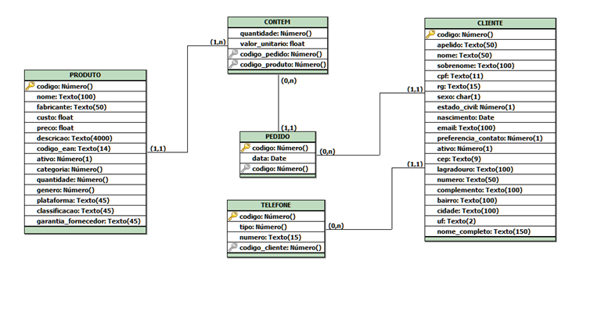

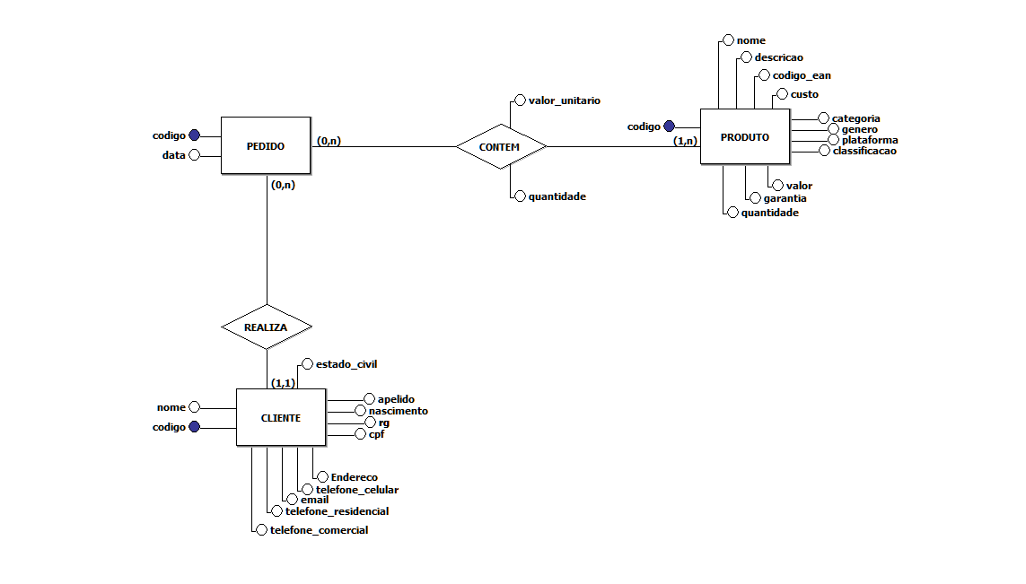Modelo Conceitual